**校叮当校园app项目详细设计报告**



|  |  |  |
| --- | --- | --- |
| 文件状态  【 】草稿  【 】正式发布  【√】正在修改 | 文件标识 | SE-2018春-G15-校叮当校园app详细设计报告 |
| 当前版本 | 0.2.0 |
| 作者 | 陈佳敏、徐毓茜、江亮儒、马益亮 |
| 完成日期 | 2018-5-19 |

**版本历史**

|  |  |  |  |
| --- | --- | --- | --- |
| 版本/状态 | 参与者 | 起止日期 | 备注 |
| 0.1.0 | 陈佳敏、徐毓茜、江亮儒、马益亮 | 2018-5-14至2018-5-16 | 完成详细设计，查找模板，各方面进行讨论书写。 |
| 0.2.0 | 陈佳敏、徐毓茜、江亮儒、马益亮 | 2018-5-18至2018-5-19 | 伪代码更新 |

**目录**

一、 引言 4

1.1编写目的 4

1.2项目背景 4

1.3定义 6

1.4参考资料 8

二、 系统结构 8

三、 模块设计说明 14

3.1模块描述 15

3.2功能 15

3.3性能 16

3.3.1精度 16

3.3.2时间特性要求 17

3.3.3灵活性 17

3.4输入项 17

3.5输出项 18

3.6设计方法 20

3.7逻辑流程 21

3.8接口 25

3.9存储分配 32

3.10注释设计 32

3.11限制条件 33

3.12测试计划 34

3.13尚未解决的问题 34

四、 伪代码 35

4.1用户登录 35

4.1.1用户登录界面 35

4.1.2用户注册界面 35

4.1.3管理员登陆界面 37

4.2购物平台主界面 37

4.3消息通知 38

4.3.1消息通知界面 38

4.3.2关注消息界面 39

4.3.3系统通知 39

4.4我的货架界面 40

4.4.1我的货架主界面 40

4.4.2上架商品框 40

4.5我的收藏 41

4.6我的信息 41

4.6.1我的信息界面 41

4.6.2编辑信息界面 42

4.6.3我卖出的&我买入的 43

4.6.4我的关注&我的粉丝 43

五、 PAD图 43

修改个人信息 44

# 引言

## 1.1编写目的

本文档用于指导软件开发者开发基于安卓的浙江大学城市学院校 叮当校园二手交易app的过程。通过规范开发人员的开发过程达到保证 项目团队完成软件项目的基本要求，提高软件质量的目的。开发者应根 据本文档进行软件开发和编制软件开发文档。本文档是对软件项目开发 人员的基本要求。

## 1.2项目背景

1. 项目的名称

经过需求分析，现为学校学生设计了名为校叮当的校园系统项目。

1. 项目的委托单位

G15小组

1. 项目的用户：

浙江大学城市学院的在校大学生。

1. 项目的任务提出者

G15小组

1. 项目的主要承担部门

G15小组

1. 项目背景

随着中国互联网用户群的日益庞大，互联网产业正扮演着市 场经济的重要角色。与此同时，信息时代的来临彻底改变了人们 传统的通信手段。从寄信到打电话，从打电话到通话手机，从通 话手机到能获取大信息量的智能手机，人们获取信息的主要手段 发生了质的变化。人们不会仅仅满足于手机只有通话与发短信的 功能，而更多是把手机当成接受讯息的工具，了解时事的工具， 建立社交网络的工具，便利生活的工具。而大学生对于各种信息 平台的接受度和依赖度普遍非常强，但是市面上的生活服务类应 用软件鱼龙混杂，针对大学生的需求，以大学生的利益为基本出 发点提供信息方便大学生的学习生活的应用软件还少之又少。互 联网技术和移动智能终端的飞速发展，促使越来越多的高校学生 更愿意通过移动智能终端平台连接互联网。于是针对大学生群体 的校园APP也诞生了。与此同时，我们应于课程要求，需要在 一个学期内开发项目，并在期末顺利结束，于是经过小组沟通， 我们决定做校叮当这样一个项目，以此项目计划书来展示整体计 划。

1. 软件系统与机构的关系

本软件不需外包，由G15小组独立研发。

## 1.3定义

|  |
| --- |
| 技术定义 |
| **JavaScript:** 这是一种直译式脚本语言，内置支持类型。浏览器通过 JavaScript 向服务器发出建立 WebSocket 连接的请求，  连接建立以后，客户端和服务器端就可以通过 TCP 连  接直接交换数据。 |
| **CSS（**界面优化）：通过CSS进行优化。 |
| **WebSocket API**:WebSocket是HTML5开始提供的一种在单个TCP连接 上进行全双工通讯的协议，在WebSocket API中，浏  览器和服务器只需要做一个握手的动作，然后，浏览  器和服务器之间就形成了一条快速通道。两者之间就  直接可以数据互相传送。在实现WebSocket连线过程  中浏览器发出WebSocket连线请求，然后服务器发出  响应，这个过程称为“握手”。 |
| **Node.js**（建设网站）： Node.js是一款web框架，用来建设网站。  简单的说 Node.js 就是运行在服务端的  JavaScript。Node.js 是一个基于Chrome  JavaScript 运行时建立的一个平台。Node.js  是一个事件驱动I/O服务端JavaScript环境，  基于Google的V8引擎，V8引擎执行  Javascript 的速度非常快，性能非常好。  Node.js就是让JavaScript(js)可以实现服务  器上的开发。JavaScript(前端语言)+node.js(JavaScript的运行环境)=实现服务器上的开发(后端技术)，也就是说js+node.js实现了后端开发的技术。 |

**C/S结构**：全称Client/Server,即客户机/服务器降低系统通讯开销。

**超级管理员**：对APP内交易的用户进行管理的人员，根据实际需要 对管理员赋予适当的权限。

**用户名ID**：用户输入的用于登录校园交易APP的身份标识。

**管理员身份验证**：根据管理员名和密码判断管理员是否为系统合法 管理员。

**数据有效性验证**：对用户输入的数据进行检查，判断是否合乎系统 要求。

## 1.4参考资料

1.朴灵. 深入浅出NodeJS[M]. 第1版. 人民邮电出版社出版社, 2013.

2.马尔奇·哈弗贝克. JavaScript编程精解[M]. 第2版. 机械工程出 版社, 2016.

1. ustbhuangyi. Vue.js 高仿饿了么外卖APP 收藏 [EB/OL]. [2018-3-30 3:30pm].

<https://coding.imooc.com/class/chapter/74.html#Anchor>.

4.计算分院老师. 数据库系统设计与开发[M]. 第1版. 浙江大学城市 学院, 2017.

5.上野宣. 图解HTTP[M]. 第1班. 人民邮电出版社, 2014.

6.网页： 模板：<https://blog.csdn.net/zerodanny/article/details/2077013>

[2018/5/13 9:00am].

书写参考：<http://wxphp.com/wxd_5l6lo8742n1x2cx44e354ncj33s2bw019q3_6.html>

<https://wenku.baidu.com/view/f6ec96c46137ee06eff918e0.html>

<https://www.xzbu.com/1/view-6335577.htm>

# 系统结构



**系统程序功能层级图**



**表1 程序功能与模块的关系**

|  |  |  |  |  |  |  |  |
| --- | --- | --- | --- | --- | --- | --- | --- |
|  | 用户登录 | 收藏单 | 订单 | 用户信息 | 评论模块 | 管理员登陆 | 商品信息 |
| 搜索商品 | √ |  |  |  |  |  | √ |
| 上架商品 | √ |  |  | √ |  |  | √ |
| 发布请求 | √ |  |  | √ |  |  |  |
| 收藏商品 | √ | √ |  | √ |  |  | √ |
| 发布评论 | √ |  |  | √ | √ |  | √ |
| 修改用户信息 | √ |  |  | √ |  |  |  |
| 订购商品 | √ |  | √ | √ |  |  | √ |
| 查询订单 | √ |  | √ |  |  |  |  |
| 修改商品信息 | √ |  |  |  |  |  | √ |
| 维护数据  库信息 |  |  |  | √ |  | √ | √ |
| 删除用户 |  |  |  | √ |  | √ | √ |
| 订单处理 |  |  | √ |  |  |  |  |

用户：

1. 搜索商品：根据商品的一部分物品名或者一部分关键词，调用商品模糊查询模块进行检索；



**图2搜索物品程序**

1. 上架商品：需要用户登录，需要用户输入正确的商品信息，系统也会登记上架人的信息；



**图3 上架商品程序**

1. 发布请求：需要用户登录，需要用户输入请求内容（如拼车，拼单买东西等），系统也会登记发布者以及参与者的信息；



**图4 发布请求程序**

1. 收藏：需要用户登录，会自动修改用户收藏界面的信息，读取对应商品的信息并修改其收藏量的值；



**图5 收藏商品程序**

1. 发布评论：需要用户登录，需要用户输入请求评论内容，系统也会登记评论者及其评论的商品；



**图6 评论商品程序**

1. 修改用户信息：需要用户登录，修改部分用户信息，包括学号，密码，手机号，邮箱，照片等信息，来保证用户信息的正确性；



**图7 修改用户信息程序**

1. 订购商品：需要用户登录，用户选择需要订购的商品后，系统会登记订购者以及所订购商品的信息，制作成订单放在订单表中；



**图8 订购商品程序**

1. 查询订单：需要用户登录，即可访问已购买或者已出售的订单信息；



**图9 查询订单程序**

1. 修改商品信息：需要用户登录，即可修改自己上架的商品的信息，但对于已经订购的商品无法进行修改；



**图10 修改商品信息程序**

1. 维护数据库信息：需要管理员登录，手动修改数据库中产生错误的部分，并分析产生错误的原因，修改程序；



**图11 维护数据库信息程序**

1. 删除用户：需要管理员登录，管理员手动删除严重违规违法的用户账号，并清除其上架的商品信息；



**图12 删除用户程序**

1. 订单处理：系统自动对生成的订单进行处理，根据订单中的用户信息和商品信息分别向买家和卖家发出订单成功生成的信息，并提醒用户在约定时间，约定地点进行交易；



**图13 订单处理程序**

# 模块设计说明

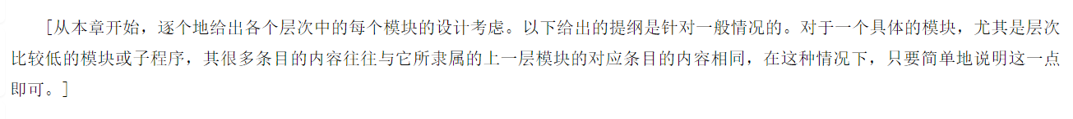

## 3.1模块描述



本程序包括用户搜索物品、加入收藏、发布评论、提交订单四个子模块，其中搜索商品、提交订单模块是有着前后的逻辑顺序，即后面的以前面的为基础，其目的是为了实现用户搜索商品、收藏商品、评价商品、购买商品的功能。本程序的特点是非常驻内存、是子程序、不可重人的、无覆盖要求、是顺序处理。

## 3.2功能





**图14 用户购买商品程序IPO图**

1. 搜索商品模块输入的是商品的部分名字或者部分关键词信息，然后经过系统对数据库查找，输出与之匹配的物品信息。

2. 在用户搜索商品之后，对于喜欢的商品可以加入收藏，便于下次购买。

3. 用户对于商品可以进行评论，系统会上传用户的评论信息，并发布在商品的评论区中。

4. 用户对于喜欢的商品可以直接购买，购买之后会生成订单通知买家和卖家双方。

## 3.3性能



### 3.3.1精度

查询物品请求信息：文本

有关价格信息：货币人民币，整数，最高位数为6位

有关日期时间信息：年-月-日 时：分：秒格式

输出信息全部为文本信息。

### 3.3.2时间特性要求

用户搜索，系统及时响应（<=3s）。

加入收藏，系统响应时间（<=3s）

发布评论，系统响应时间（<=3s）

用户提交订单，系统及时处理（<=3s）。

### 3.3.3灵活性

1．操作方式上的变化：用户可以根据关键字对物品信息进行模 糊查询。

2．同其他软件的接口的变化：数据库接口发生变化时，修改相 应的模式接口，以保证页面显示不变。

3．精度和有效时限的变化：数据输入精度不符合要求就会阻止 输入，并提示输入格式错误

4. 计划的变化或改进：对业务要求的变化，团队统一讨论、 修改、确定并执行。

## 3.4输入项



**表2 用户购物品程序输入项**

|  |  |  |  |  |  |  |  |
| --- | --- | --- | --- | --- | --- | --- | --- |
| 名称 | 标识 | 格式类型 | 有效范围 | 输入方式 | 输入媒体 | 数据来源 | 安全保密 |
| 商品名 | Commodity_name | varchar | 长度不超过30 | 用户输入 | 键盘 | 用户输入 | 无 |
| 商品关键词 | Commodity_key | Varchar | 长度不超过30 | 用户输入 | 键盘 | 用户输入 | 无 |

## 3.5输出项



**表3 用户购物程序输出项**

|  |  |  |  |  |  |  |
| --- | --- | --- | --- | --- | --- | --- |
| 名称 | 标识 | 格式类型 | 有效范围 | 输出方式 | 输出媒体 | 安全保密 |
| 商品名 | Commodity_name | varchar | 长度不超过30 | 系统输出 | 屏幕 | 无 |
| 商品关键词 | Commodity_key | Varchar | 长度不超过30 | 系统输出 | 屏幕 | 无 |
| 商品编号 | Commodity_id | int |  | 系统输出 | 屏幕 | 无 |
| 商品图片 | Commodity_picture | Varchar | 长度不超过100 | 系统输出 | 屏幕 | 无 |
| 价格 | Commodity_price | int |  | 系统输出 | 屏幕 | 无 |
| 上架者id | User_id | int |  | 系统输出 | 屏幕 | 无 |
| 商品简介 | Commodity_intro | varchar | 长度不超过100 | 系统输出 | 屏幕 | 无 |
| 商品收藏数 | Commodity_scl | int |  | 系统输出 | 屏幕 | 无 |
| 商品评论数 | Commodity_pll | int |  | 系统输出 | 屏幕 | 无 |
| 商品上架时间 | Commodity_uptime | datatime |  | 系统输出 | 屏幕 | 无 |
| 商品上架所需积分 | Commodity_score | Int |  | 系统输出 | 屏幕 | 无 |

## 3.6设计方法

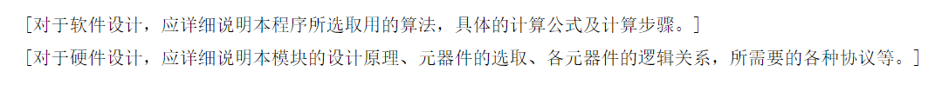

无特殊算法

## 3.7逻辑流程





**图 15 用户购物品流程图**

以上流程图是用户购物品流程，用户首先登录系统，然后进入首页搜索商品，可以按照商品的部分名字或部分关键词搜索商品，然后对商品进行收藏或者评论，然后如果想继续购物品可以重复上面的操

作，如果用户已经买够了，最终将订单提交，交由系统处理。

## 3.8接口



**表4 检索物品**

|  |  |
| --- | --- |
| 执行条件 | 输入搜索内容，部分物品名、部分关键词 |
| 属性 | var key;  var connection=mysql.createConnection({  host:'localhost',  user:'root',  password:'zucc',  port:'3306',  database:'teamwork'  });  sql="select * from commodity where commodity_name like ? or commodity_key like ?";  sqlparams=["%"+key+"%","%"+key+"%"]; |
| 方法 | connection.query(sql,sqlparams,function(err,result){  if(err){  console.log(err.message);  return;  }  else{  console.log(JSON.stringify(result));  res.end(JSON.stringify(result));  }  }) |

表5 加入收藏

|  |  |
| --- | --- |
| 执行条件 | 进入商品页面点击收藏按钮 |
| 属性 | var sc_price,commodity_id,user_id;  var t1=new Date().toLocaleDateString();  var t2=new Date().toLocaleTimeString();  var t3=t1+" "+t2;  sql="insert into sc(sc_time,sc_price,commodity_id,user_id) values(?,?,?,?)";  sqlparams=[t3,sc_price,commodity_id,user_id];  var connection=mysql.createConnection({  host:'localhost',  user:'root',  password:'zucc',  port:'3306',  database:'teamwork'  }); |
| 方法 | connection.query(sql,sqlparams,function(err,result){  if(err){  console.log(err.message);  return;  }  else{  res.write("收藏成功");  res.end();  }  }) |

表6 发布评论

|  |  |
| --- | --- |
| 执行条件 | 进入商品的评论区输入评论内容并点击发布评论 |
| 属性 | var commodity_id,user_id,pl_content;  var t1=new Date().toLocaleDateString();  var t2=new Date().toLocaleTimeString();  var t3=t1+" "+t2;  sql="insert into pl(commodity_id,user_id,pl_content,pl_time) values(?,?,?,?)"; sqlparams=[commodity_id,user_id,pl_content,t3];  var connection=mysql.createConnection({  host:'localhost',  user:'root',  password:'zucc',  port:'3306',  database:'teamwork'  }); |
| 方法 | connection.query(sql,sqlparams,function(err,result){  if(err){  console.log(err.message);  return;  }  else{  connection.query(sql,sqlparams,function(err,result){  if(err){  console.log(err.message);  return;  }  else{  res.write("评论发布成功");  res.end();  }  })  }  }) |

各个模块与主模块会员购物品模块及其他模块的关系如图所示：



**图16模块关系图**

以上四个模块与主模块及其他模块的关系如下：

**a.搜索商品模块**

①直接被主模块用户购物品模块调用，生成物品检索页面，用户在文本框中输入检索内容，页面显示物品信息；

②该模块通过链接调用评论商品模块，收藏商品模块，提交订单模块，用户可以收藏商品，发布评论，购买商品。

**b.评论商品模块**

①通过检索模块被主模块调用，把商品信息和用户信息添加到评论模块；

②在评论模块中输入评论内容，并且对应用户信息和商品信息，生成评论信息，发布在商品评论区中

**c.收藏模块**

①通过检索模块被主模块调用，把商品信息添加到收藏模块；

②收藏模块将商品的简要信息和链接生成一个小模块放在用户的收藏栏中

**d.提交订单模块**

①通过检索模块被主模块调用，把商品信息和用户信息添加到提交订单模块；

②该模块结合用户信息和商品信息生成订单，将生成的订单发到买家和卖家的客户端。

## 3.9存储分配

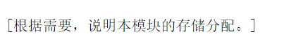

无特殊要求

## 3.10注释设计

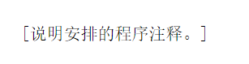

为每一个类编写类注释，说明本该类的作用、使用方法、作者列表、当前版本和完成时间、参考类；

为每一个方法编写方法注释，说明该方法的作用、输入参数的作用和取值范围、返回值、抛出的异常；

为每一个属性编写属性注释，说明其作用、取值范围、注意事项，为局部变量编写行末注释；

对使用的循环、分支、抛出异常块编写注释，说明该逻辑实现的功能。

## 3.11限制条件



**a.检索物品信息**

1. 输入的检索信息不能为空；
2. 输入的检索信息必须是由若干个中文、英文、数字组成的组合，组合最大长度为30

**b.提交订单**

订单中物品数量不能为0。

**3.12测试计划**

**a.测试技术要求**

1.进行人工静态检查，保证代码的逻辑正确性、清晰性、规范性、一致性；

2.进行动态测试，通过设计测试用例，执行待测程序来跟踪比较实际结果与预期结果来发现错误或缺陷。

**b.检索物品**

1.测试搜索框的输入数据长度是否符合**3.11**中的规定，如果有不符合，提示该项“格式错误”，若符合，则满足要求；

2.测试搜索框的内容是否为空，若为空，提示“该框不能为空”，若不为空，则满足要求。

**c.提交订单**

测试订单中物品数量是否为0，若为0，提示“物品数量不能为0”，若大于0，则满足要求。

## 3.12测试计划



## 3.13尚未解决的问题



无

# 伪代码

## 4.1用户登录

### 4.1.1用户登录界面

procedure 用户登录界面

if 没有注册 then 跳转到账号注册界面

if 是管理员 then 跳转到管理员登陆界面

else if

跳转到购物主界面

end if

end 用户登录界面

### 4.1.2用户注册界面

procedure 用户注册界面

**BEGIN**

用户名输入

if click 检查重复 then

result1 = 用户名是否已经存在

if <result1 == true> then

新增dom结点显示：用户名已经存在，请重新输入用户名

else if <result1 == false> then

新增dom结点显示：该用户名通过

end if

**END**

**BEGIN**

密码输入

result2 = 密码是否符合规范

if <result2 == true> then

新增dom结点显示：√

else if <result2 == false> then

新增dom结点显示：该密码不符合规范，请重新输入密码

end if

**END**

**BEGIN**

确认密码输入：

result3 = 确认面是否与第一次输入的密码相同

if <result3 == true> then

新增dom结点显示：√

else if <result3 == false> then

新增dom结点显示：两次输入的密码不同

end if

**END**

**BEGIN**

手机号输入

result4 = 手机号码格式是否正确

if <result4 == true> then

新增dom结点显示：√

else if <result4 == false> then

新增dom结点显示：手机号码输入错误，请重新输入

end if

**END**

**BEGIN**

if click 发送验证码 then

result5 = 发送的验证码是否与输入的验证码相同

if <result4 == true>

新增dom结点显示：√

else if <result4 == false>

新增dom结点显示：验证码输入错误

end if

**END**

**BEGIN**

if click 确认注册 then

if<result1 = true && result2 = true && result3 = true && result4 = true && result5 = true> then

弹出提示框：注册成功 then 进入应用主界面

else

弹出提示框：注册失败

end if

**END**

**BEGIN**

if click 返回图标 then

返回用户登录界面

**END**

### 4.1.3管理员登陆界面

procedure 管理员登陆界面

**BEGIN**

输入管理员账号

输入管理员密码

if click 确认登录

result1 = 该管理员账号是否存在

result2 = 该管理员密码是否与账号对匹配

if <result1 = true>

if <result2 = false>

提示密码输入错误

else

页面跳转管理员界面

end if

else

提示该账号不存在

end if

end if

**END**

## 4.2购物平台主界面

procedure 搜索栏

**BEGIN**

在搜索栏输入关键字

if click 确认 then

result1 = 该关键字在数据库里是否有相应的字段对应

if <result1 = true> then

返回由带有该相应字段的商品列表组成的页面

else

返回一个显示无该商品信息的页面

end if

else if click 页面上除搜索栏外的任何一个位置 then

光标离开搜索栏

end if

**END**

procedure 商品一级分类

**BEGIN**

if click 商品一级分类图标 then

进入商品二级分类界面

end if

**END**

procedure 商品二级分类

**BEGIN**

if click 左侧商品二级分类关键字 then

右侧商品列表显示对应该类商品的信息列表

end if

**END**

procedure 新闻栏

**BEGIN**

**END**

procedure 精品推荐和优质低价栏

**BEGIN**

**END**

## 4.3消息通知

### 4.3.1消息通知界面

procedure 消息通知

**BEGIN**

if click 关注消息 then

跳转到关注信息页面

end if

if click 系统通知 then

跳转到系统通知页面

end if

if 收到消息 then

result1 = 消息联系人是否已经存在于消息列表中

if <result1 = true> then

对应联系人栏右侧出现红点，红点里的数字对应消息条数，同时显示消息传到的时间

else

消息列表更新该联系人栏同时联系人栏右侧出现红点，红点里的数字对应消息条数，同时显示消息传到的时间

end if

end if

if click 具体联系人栏

进入与该联系人的聊天窗口

end if

**END**

### 4.3.2关注消息界面

procedure 关注消息

**BEGIN**

if click 商品列表项 then

进入具体商品页面

end if

if 有关注的人发布了新商品

新增列表项并显示在关注消息界面上

end if

if click 返回图标

返回消息通知页面

end if

**END**

### 4.3.3系统通知

procedure 系统通知

**BEGIN**

if 发布商品被购买 then

添加一条消息记录

if click 该条信息 then

跳转到卖出商品页面

end if

end if

if 订单信息被确认

添加一条消息记录

if click 该条信息 then

跳转到买入商品页面

end if

end if

if click 返回图标 then

跳转到消息通知页面

end if

**END**

## 4.4我的货架界面

### 4.4.1我的货架主界面

procedure 我的货架界面

**BEGIN**

if click 添加图标 then

弹出上架物品框

else click 删除图标

loop while <商品图标>

click 商品图标

出现确认删除按钮

end loop

click 确认按钮

end if

if click 商品图标 then

商品图标跳转到该商品页面

end if

**END**

### 4.4.2上架商品框

procedure 上架商品框

**BEGIN**

输入商品名称

输入关键字

输入价格

输入详细信息

输入交易地址

输入悬赏积分

read to 本地图片

write to 数据库

if click 取消发布 then

返回我的货架主界面

else if click 确认发布

该商品主图被显示在我的货架主界面上

**END**

## 4.5我的收藏

procedure 我的收藏界面

**BEGIN**

显示用户收藏的商品

每个商品栏均显示商品名，收藏时间，卖家用户名，卖家上架时所设置的关键字和取消收藏按钮

if click 取消收藏 then

弹出提示框确认是否删除

result = 是否删除

if <result = true> then

收藏界面删除该商品信息

else

返回收藏界面

end if

end if

**END**

## 4.6我的信息

### 4.6.1我的信息界面

procedure 我的信息界面

**BEGIN**

if click 个人头像 then

跳转个人头像设置界面

if click 编辑信息 then

跳转编辑信息设置界面

if click 我卖出的 then

跳转我卖出的设置界面

if click 我买入的 then

跳转我买入的设置界面

if click 我的关注then

跳转我的关注设置界面

if click 我的粉丝 then

跳转我的粉丝设置界面

if click 我的积分 then

跳转我的积分设置界面

**END**

### 4.6.2编辑信息界面

procedure 编辑信息界面

**BEGIN**

输入用户名

result1 = 用户名是否符合规范

if <result1 = false> then

提示用户名不符合规范

end if

选择性别，生日

输入邮箱

result2 = 邮箱是否符合规范

if <result1 = false> then

提示邮箱不符合规范

end if

输入个性签名

result3 = 个性签名是否超字数限制

if <result1 = false> then

提示超过限制，请重新输入

end if

if click 确认修改 then

if <result1 && result2 && result3> then

修改成功，返回我的信息界面

else

提示修改失败

end if

end if

**END**

### 4.6.3我卖出的&我买入的

procedure 我卖出的&我买入的界面

**BEGIN**

跟我的收藏逻辑一样

**END**

### 4.6.4我的关注&我的粉丝

procedure 我的关注&我的粉丝界面

**BEGIN**

显示被关注者和粉丝栏

if click 取消关注 then

删除该联系人

end if

if click 返回图标 then

返回我的信息界面

end if

**END**

# PAD图

登录注册

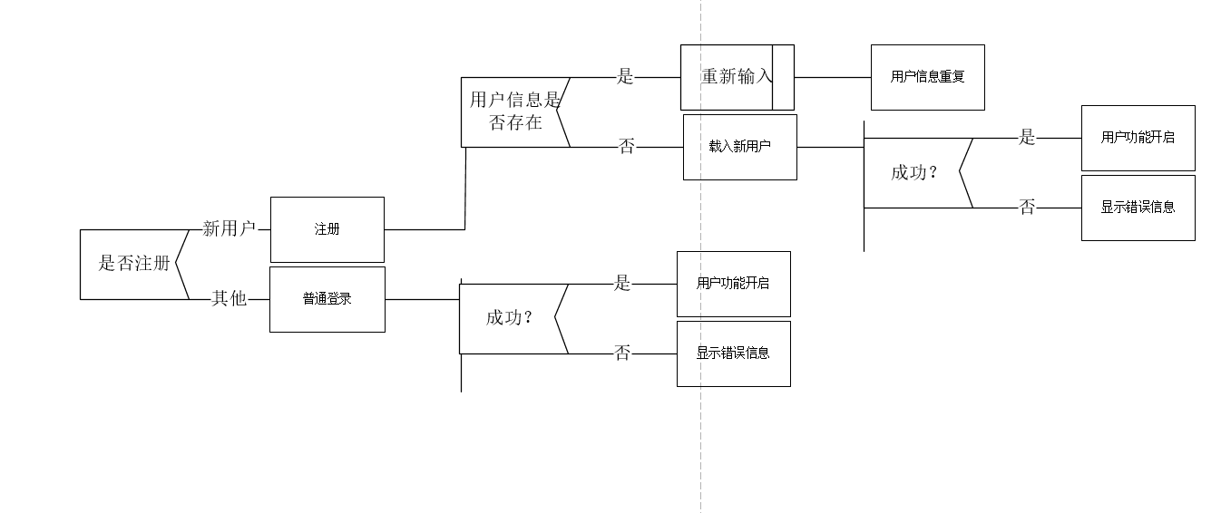

搜索、收藏、购买

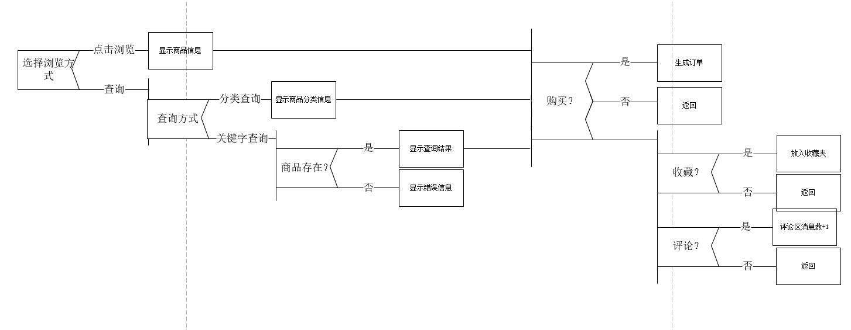

# 修改个人信息

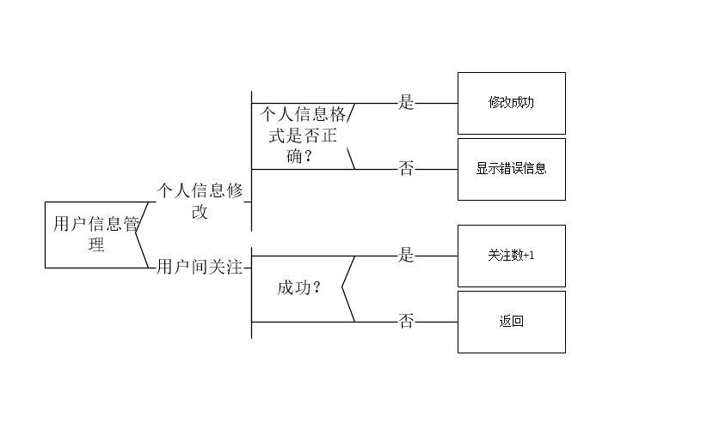

发布

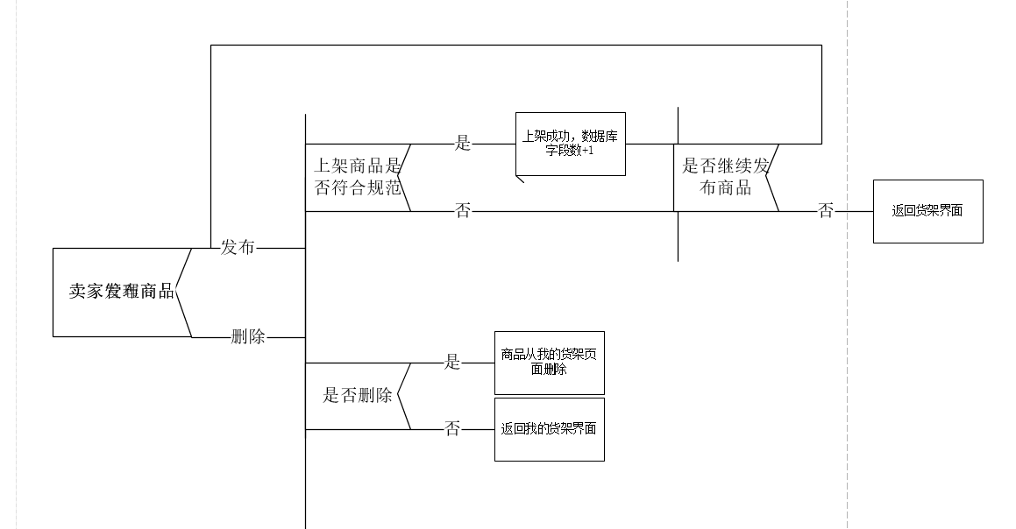

关注

